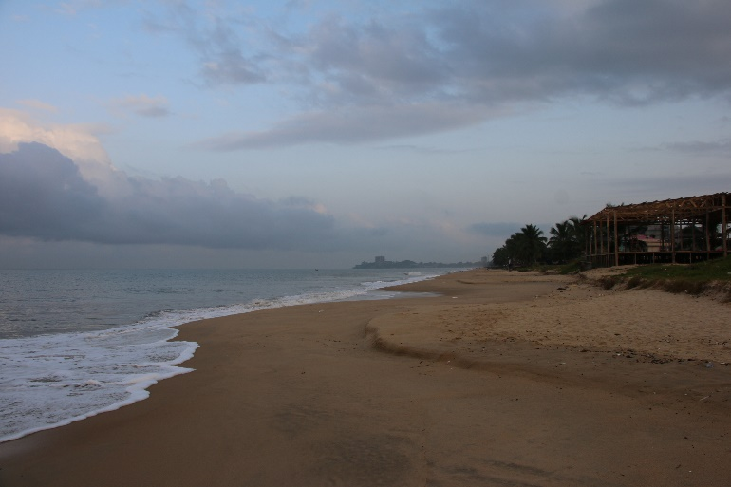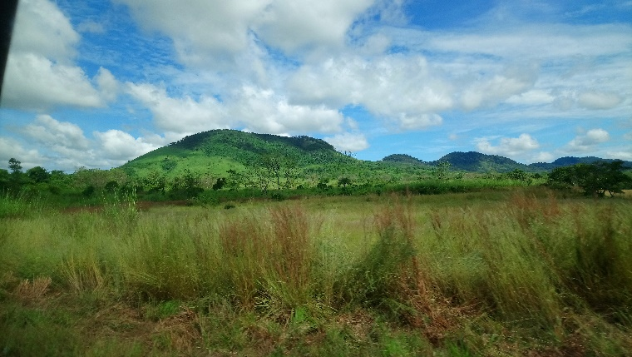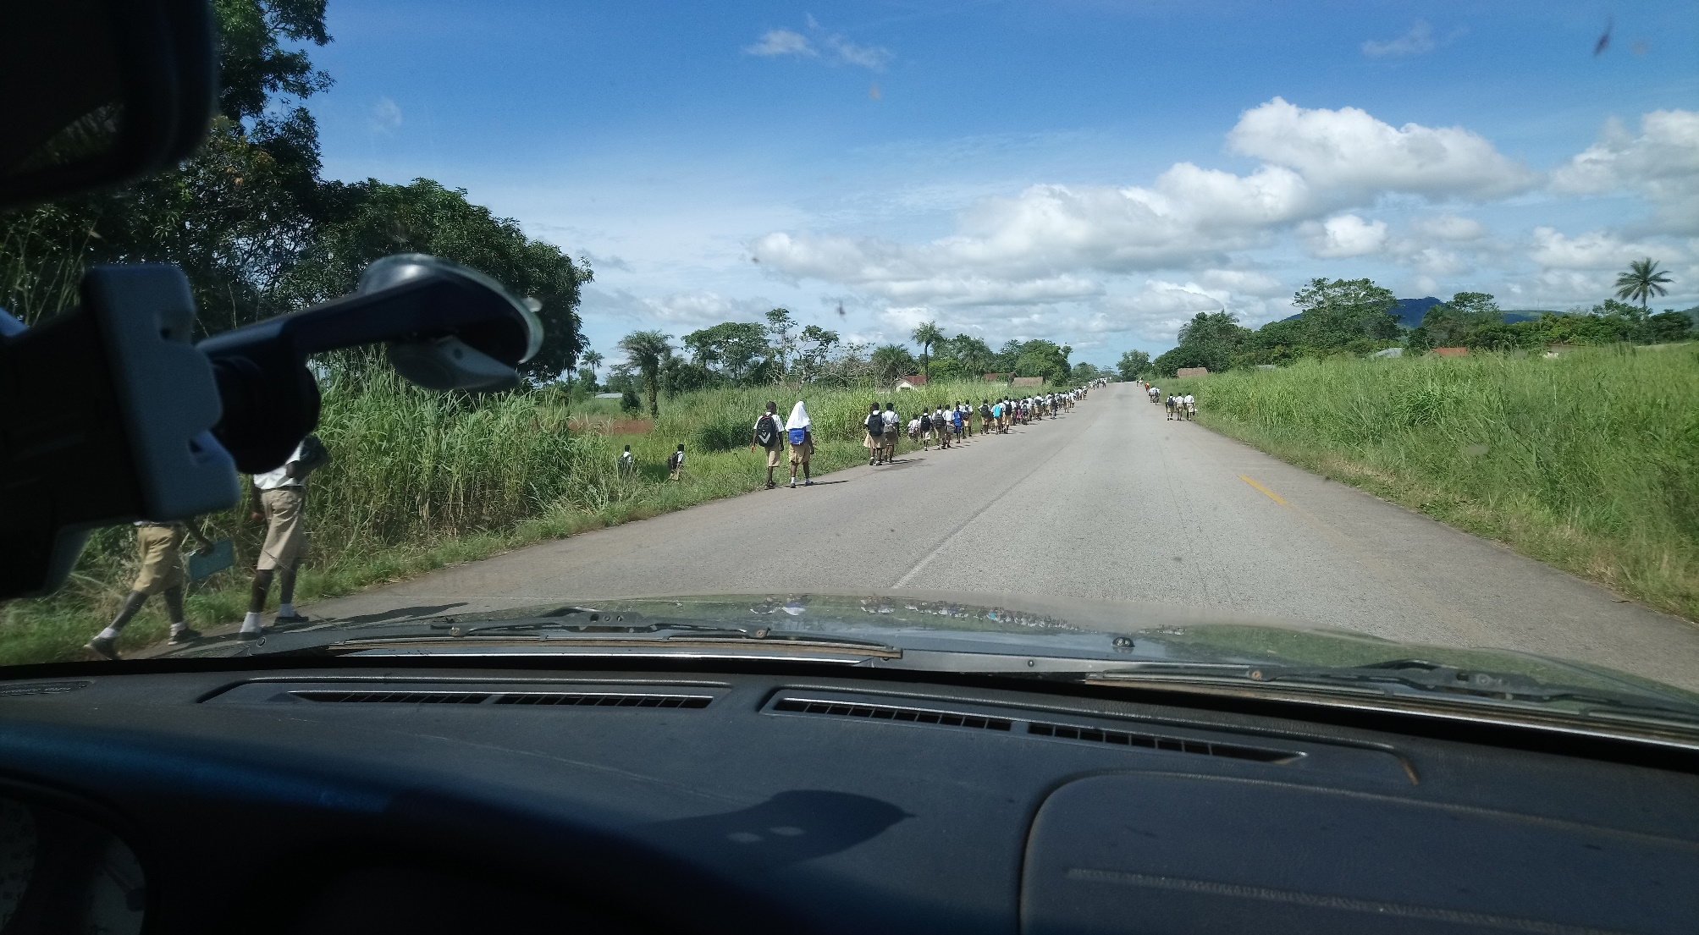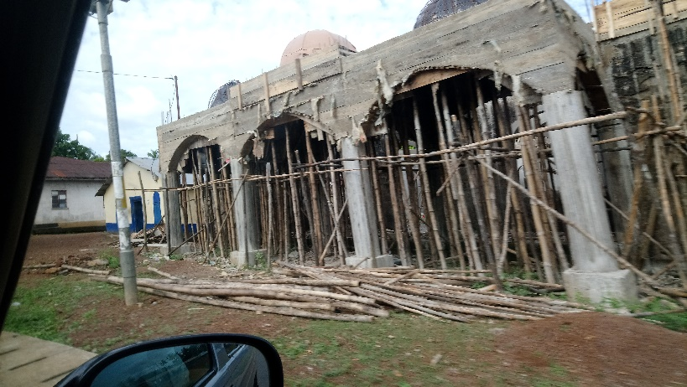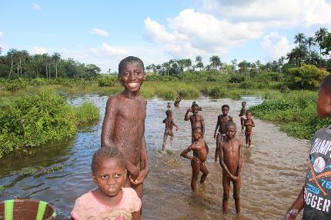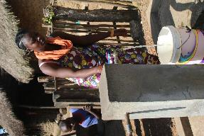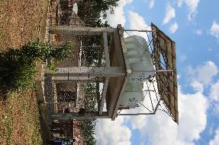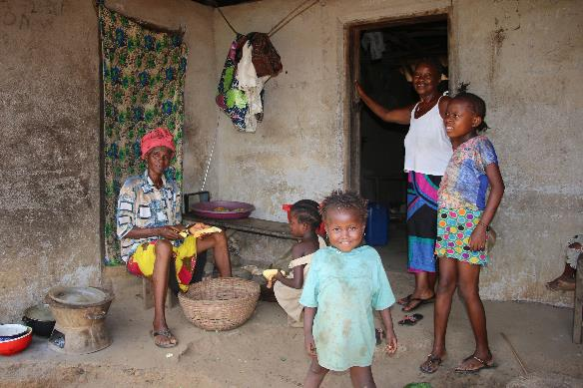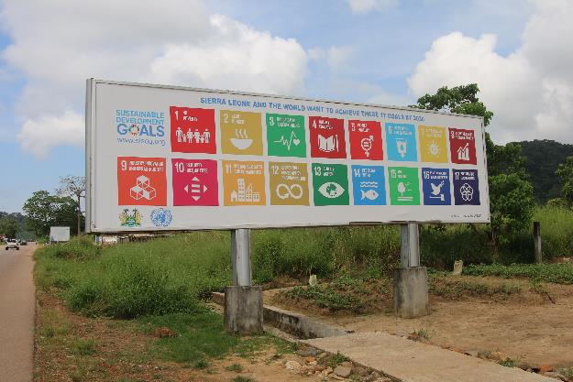

I Sierra Leone

Med Ingeniører Uden Grænser

Et projekt der har til formål, at skabe forbedrede livsvilkår, for befolkningen i yderområderne i et af verdens fattigste lande

Contents

En anden verden 3

Projektet 3

Ingeniør modellens 7 trin 4

Forstå udfordringen: 4

Undersøge: 4

Få ideer: 4

Konkretisere: 4

Konstruere: 4

Forbedre: 4

Præsentere: 4

Opportunity Training Centre (OTC) 5

Elektronik afdelingen 5

Tekstil værkstedet 6

Smede afdelingen 7

Frisørafdelingen 8

Sundheds klinikker 9

Lys, medicinkøleskab og elektriske senge 9

Sundhedlight 9

Affaldsforbrænding 10

Affaldsforbrænding i Sundheds klinikker 10

Rent vand er også helt centralt i forhold til fødslerne 11

Water sanitation and Hygiene projekter (WASH) 12

Toiletter 12

Vand 12

Pumper 13

Vand projekter med pumpe og satellit overvågning 13

Ganddorhun 13

# 

# En anden verden

Den opdeling i Ulande og Ilande der før har været fremherskende, er gradvist ved at blive afløst af en tredeling: ”Ilandene”, ”Produktions landene” og ”dem der venter” på at blive produktions lande, Sierra Leone er et af de lande der venter bagest i køen.

Sierra Leone er produktet af en lang borgerkrig fra 1991 til 2002, 50.000 personer mistede livet, og endnu flere må leve som handikappede, fordi det var almindeligt at hugge arme eller ben af fjenden, for at de skulle trække ekstra resurser i de byer man overfaldt.

Sierra Leone er verdens 163 rigeste[1] land, ud af 180, sammenlignet med Danmark på en 15 plads, men det holder ikke her, for hoveddelen af landets indtægt kommer fra guld, sølv, diamanter, platin og andre natur resurser, hele 93% af landets eksport kommer fra salg af naturresurser[2]. Det betyder at forskellen mellem rig og fattig er enorm. Som i de fleste andre fattige lande kæmper Sierra Leone også med korruption[3], der truer med at destabiliserer landet.

Arbejdsløsheden i landet er meget stor, og den uformelle økonomi i landet er mellem 80 og 90%[4], her er tale om mennesker der for at overleve, sælger service og produkter af alle slags. Der er på den måde meget få der betaler skat til den fælles kasse. Den manglende skat betyder at der mangler penge til de offentligt ansatte der som kompensation må ty til bestikkelse for at få enderne til at mødes.

Sierra Leone har lovgivet at alle børn har ret til 6 års skolegang, men på grund af fattigdom er der 30% der aldrig kommer i skole, i skolen kan der være op til 100 elever i en klasse. Der er en læge pr 300.000 indbyggere i landet, og de er koncentret i de store byer, udlændinge anbefales at forlade landet hvis man bliver syg.

I Sierra Leone er det radioen der er det foretrukne masse kommunikations middel 85%[5] af befolkningen har adgang til radio, men kun 26% har adgang til TV og kun i byerne. Der er internet i Freetown og i andre storbyer i Sierra Leone men der er ikke mange der har adgang til computere. Der er næsten ingen hæve automater i Sierra Leone så der handles kun i kontanter.

Omskæring af både drenge og piger er en helt almindelig ting på landet i Sierra Leone. Det sker i de ”hemmelige selvskaber”, organisationer der samler befolkningen om regler og traditioner, der i mange tilfælde er flere hundrede år gamle5. man gifter sig gerne på tværs af både stammer og religioner. Kvinder har ikke mange rettigheder. Dør manden i et ægteskab er det mandens far eller bror der arver hus og værdier, og ofte overtager han også børn og kone. I Sierra Leone er børnedødeligheden på 26% og gennemsnits leve alderen er 48 år, de fleste børn dør af malaria eller mangel på rent vand5.

Meget af landets kultur dyrkes indenfor rammerne af de ”hemmelige selvskaber”, men også fodbold er en stor ting.

Det er lovligt for kvinder både at arbejde, kørebil og bortset fra stereotype kønsroller er der ingen åbenlys diskrimination af kvinder på overfladen. Der er ofte både en ledende kvinde og en ledende mand i toppen af hierarkiet i en landsby.

Når man følger livet i Sierra Leone, er det tydeligt at det gælder om at se godt ud, specielt kvinderne gør meget ud af et feminint udsende. For mændene gælder det lige så meget om genstande der kan give præstige. Det er således vigtigere at have en smart 4 hjulstrækker, end det er at have en, der rent faktisk kan køre på de til tider ret Humblede veje.

## **Projektet**

Dette projekt er fremkommet i et samarbejde mellem Ingeniører Uden Grænser og Engineer the Future. Formålet er med projektet er, at give elever på HTX en chance for at arbejde med udfordringer i forhold til udviklings projekter, og give dem mulighed for at se ind i en meget fremmed verden.

Ekstra informationer om IUGs projekter i Sierra Leone kan findes her  
<https://iug.dk/media/67456/ewb-dk-compendium-sierra-leone.pdf>   
<https://iug.dk/undervisning> resten af IUG´s undervisningsmaterialer

# Ingeniør modellens 7 trin

## Forstå udfordringen:

Læs oplægget grundigt i gennem, ned del problemstillingen i mindre problemstillinger, Udvælg en af jeres problemstillinger som nøgleproblem. Opstil et problemtræ[6] med årsager og virkninger. Find de vigtigste aktører[7] til jeres nøgleproblem, er der nogen der vil arbejde med/imod jer.

I dette projekt, er det vigtigt at i har fokus på de aktører, der er lige omkring jeres projekt og hvad der vil give værdi, i forhold til det de skal investerer i projektet.

## Undersøge:

For at finde Jeres problems alvor, skal I undersøge hvor mange der har problemet, og hvor store konsekvenser der kan være, samt hvilke andre løsninger anvendes i dag.

$$Problemets alvor=\frac{(Hvor mange der har problemet)·(Hvor slemt problemet er(er der nogen der dør)) }{(Antallet af nuværende løsninger (konkurrenter))·(Kvaliteten af nuværende løsninger)}$$

Herudover skal i undersøge hvilke krav der kan stilles, til funktion, teknik, brugervenlighed og pålidelighed

## Få ideer:

Der skal laves brainstorms på hvordan I kan fremstille et produkt, der kan løse jeres problem, Der skal sorteres i ideerne så I får alt det gode med videre, men husk mange af de ting i smider væk, er faktisk dem der kan gøre jeres produkt unikt. Se om I kan forbedre jeres ideer ved at bygge ideer sammen, her er de kasserede ideer stadig med.

## Konkretisere:

Skitser og beskriv de allerbedste af jeres ideer, på et niveau så alle i gruppen er enige om, hvad ideerne går ud på, og så I er i stand til at formidle ideen til andre. Det er også muligt at lave pretotyper på dette niveau.

Der skal udføres en teknologi analyse hvor I forholder jer til produkt, Viden, Teknik og Organisation[8]. Husk at produktet skal udføres i et land, hvor værktøj er meget primitivt i forhold til det i normalt tænker der er tilgængeligt.

## Konstruere:

Nu skal der vælges materialer, designes funktioner og tegnes løsninger. Det er en stor fordel at tegne sit produkt i 3D, Inventor eller fusion, da man her kan se om produktet hænger sammen og om det kan produceres, efter produktet er konstrueret skal det fremstilles på et af skolens værksteder.

## Forbedre:

Når i har fremstillet jeres produkt, er i altid de bedste til at kende de udfordringer produktet har. Det kan være i forhold til at producerer produktet, eller i forhold til produktets funktion, men det kan også være brugervenligheden. Lige meget hvor produktet har udfordringer er det vigtigt i får identificeret dem og at i idet omfang det er muligt giver forslag til forbedringer.

## Præsentere:

Når i er færdige med et projekt skal det dokumentereres, både i forhold til dem der skal arbejde videre med produktet (Rapporten), og dem der skal modtage produktet (brugsvejledning).

I dette projekt er det specielt vigtigt, at i kan pitche for en investor og Finde økonomi til at føre produktet ud i livet.

# Opportunity Training Centre (OTC)

Skolen blev startet som en skole for unge med polio, men efter borgerkrigen, kom der unge ind der manglede lemmer, skolen har søgt offentlig støtte og der med fulgte et krav om at skolen både skal træne både handikappede og unge uden handikap. I det daglige virke producerer skolen produkter og services til det omkringliggende samfund. Børnene og de unge kommer fra lave sociale lag. OTC råder ikke over meget værktøj men det de har kan bruges til meget. Alle arbejder sammen på skolen og som ikke handikappet, er man forpligtet til at hjælpe når det er nødvendigt.

Handikapskolen har 5 arbejdende værksteder: Elektronik, Mobiltelefoner, Tekstil, Smedie og IT, her udover kunne man udvide med en plante produktion. Udfordringerne på OTC er viden, værktøj, materialer og passende opgaver.

De fleste undervisere på skolen får ikke rigtig løn, men er der for at hjælpe, og fordi de her bliver uddannet som undervisere, og dermed senere vil være i stand til at få ansættelse hos staten.

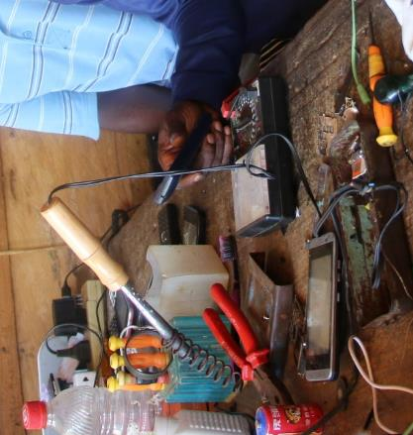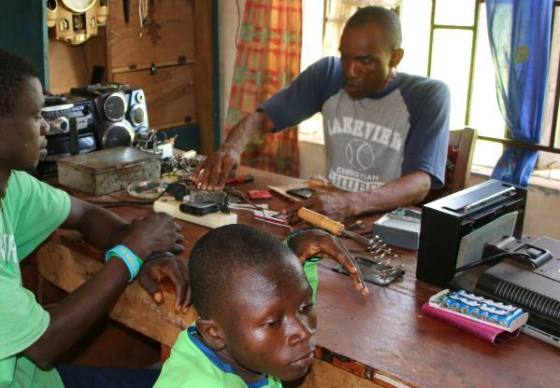

Figur : værktøj

Figur :arbejdet skrider frem

## Elektronik afdelingen

Elektronik afdelingen reparerer elektronik, som radioer, tv, og satelitmodtagerer, med stumper fra anden elektronik. Man arbejder med meget primitivt værktøj. En del af elektronik afdelingen er splittet fra, her laves mobil telefoner.

### Muligheder for produkter der kan fremstilles til elektronik værkstedet

1. Udlodning af komponenter til genbrug er en stor udfordring
2. strømmen i Sierra Leone er generelt ustabil så det kunne være rart at kunne lodde uden 230V
3. Et lagersystem til komponenter ville gøre arbejdet meget nemmere
4. En helt simpelt solcelle styring til 12 v, man kunne producerer til f.eks belysning i fattiges huse
5. kan det lade sig gøre at få metal delene ud af elektroniske kredsløb
   1. på en måde der ikke er miljøbelastende
   2. på en måde der kan lade sig gøre i et primitivt samfund

Du er velkommen til selv at arbejde med noget der kunne være behov for.

## Tekstil værkstedet

Sy afdelingen råder over To gamle overlockers og 6 fodtrukne singer symaskiner i dag laver de computer-tasker af shots poser, men der hænger også fint børnetøj, ligesom afdelingslederen fortæller, at man reparere tøj for folk fra byen.

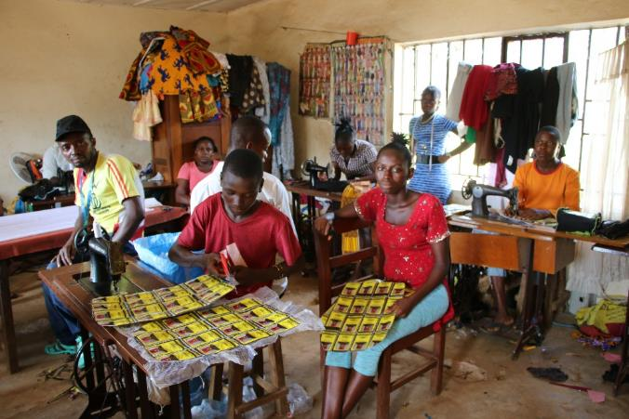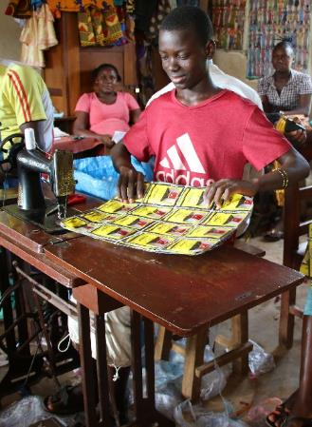

Figur : Computer taske under produktion

Figur : Tekstilværksted

### Muligheder for produkter der kan fremstilles til tekstil værkstedet

1. vinger til arbejdsbordet, så der kan arbejdes med tilskæring i en god arbejdshøjde

### Muligheder for produkter der kan fremstilles på tekstil værkstedet

1. Der har været tale om, at fremstille billige skole uniformer til en skole uden for byen
2. Skygge gardiner til markedsboder i letvægtspræsenninger.

Du er velkommen til selv at arbejde med noget der kunne være behov for.

## Smede afdelingen

Smede afdelingen er ekstremt primitiv, her er 3 håndrevne esser, lastbil bremsetromler er armbolt, der står et svejseværk med benzin motor. Arbejdsmiljø er man ikke kommet til endnu, det vigtige er stadig at få lavet noget der kan give brød på bordet. Sådan er det i det meste af Sierra Leone, man lever fra hånden til munden. Og man er glad for det man har.

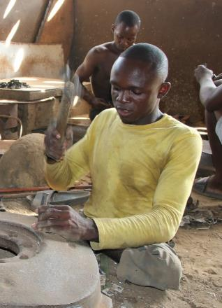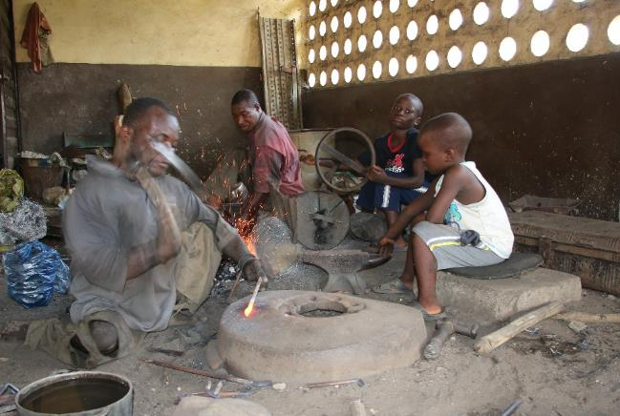

Figur : udskæring af basis til skudrigle

Figur : smedning af håndtag til skudrigle

### Nogen af ting de laver

1. Skudrigler
2. brænde Komfur der er mange der anvender 3 sten eller et blikkomfur
3. Vinduesrammer og døre i jern
4. Macheter

### Muligheder for produkter der kan fremstilles til smedeværkstedet

1. bord med cykel-esse
2. smede forklæder
3. kant bukker der passer i bremsetromlen

### Muligheder for produkter der kan fremstilles på smedeværkstedet

1. forbedringer på komfur
2. støbeforme til lokummer

Du er velkommen til selv at arbejde med noget der kunne være behov for.

## Frisørafdelingen

Frisøren er nok den workshop der er brugt mindst energi på at få op på mærkerne. Afdelingen flytter nok snart til nye lokaler, men lige nu ser det ud som billedet herunder . Her kunne man bruge hvad som helst. Det skal selvfølgelig kunne fremstilles, gerne af jer, men lige så gerne af OTC´s elever på f.eks. smede afdelingen.

Brug jeres lokale frisør til at finde ud af, hvad man kan bruge af simple hjælpe midler når man arbejder.

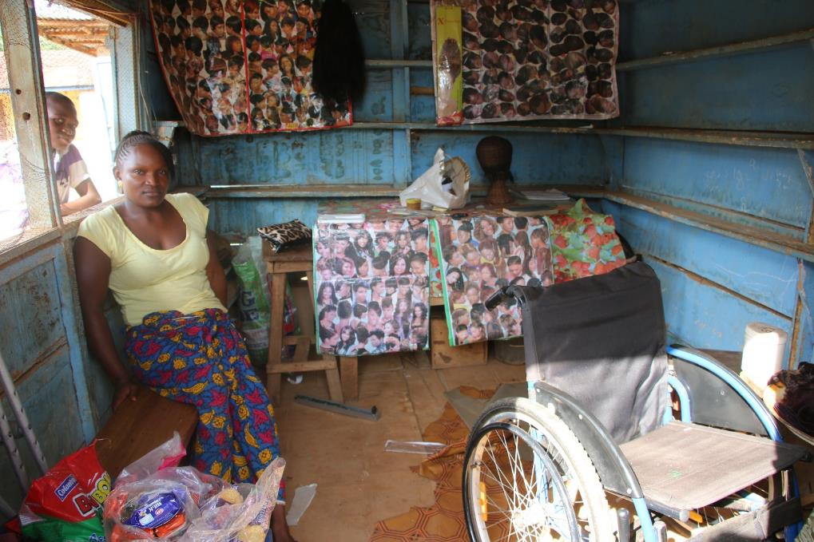

Figur 7: Frisør eleverne er ved at flytte til bedre lokaler, det er ingen luksus.

### Nogen af ting de laver

1. Sætning af hår er vigtigt, håret er kraftigt, så man kan ikke bare klippe sig til en fin frisure.
2. Hårfarvning, når man skal være fin bliver håret farvet i samme nuance som kjolen, også hårets glans tilpasses kjolen.
3. Der er selvfølgelig også klipning af håret, Det klippede hår lå på et bord foran rullestolen, det må også have et formål.

### Muligheder for produkter der kan fremstilles til Frisør afdelingen

1. spejle til lokalet
2. stol til kunder
3. stol til frisør
4. almindelige frisør grejer
5. Aflægningsbord på hjul, til sakse kam og andet udstyr

Du er velkommen til selv at arbejde med noget der kunne være behov for.

# Sundheds klinikker

Ingeniører Uden Grænser har udstyret flere sundhedsklinikker, Sundhedsklinikkerne er for fødende kvinder og børn op til 5år. Sundhedsklinikkerne skal sikre at fødsels dødeligheden på 10% bringes ned[9]. man har vurderet at der er behov for elektrisk lys i sundhedsklinikker, og i forhold til det affald der genereres, er der altid opstillet en forbrændingsovn, herudover etableres rent vand og toiletfaciliteter.

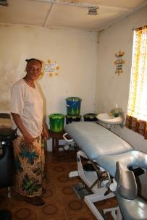

Figur :Fryser med medicin

Figur : kursus i elektrisk fødestol

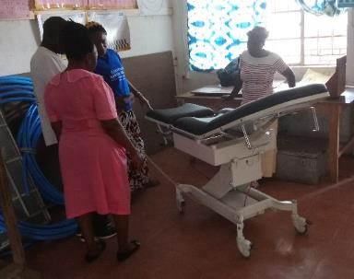Figur 10:Fødestue

## Lys, medicinkøleskab og elektriske senge

Mange fødsler sker om natten, og det er derfor vigtigt at der er lys på klinikkerne. Det elektriske lys skabes af solpaneler forbundet med batterier, der kan oplagre energien, herefter konverteres den oplagrede energi fra 24V DC til de 230V AC, det der i vores stikkontakter. De opstillede anlæg kan leverer effekt nok til lys, elektriske barsels senge og en fryser der kan opbevarer medicin uden at den bliver dårligt. Temperaturen er i området er mellem 32°C og 38°C og det varierer ikke meget i løbet af året. Så vacciner kan ikke bare opbevares i skabe ved normal temperaturen

## Sundhedlight

Mange landsbyer der ikke har fået en sundhedsklinik, brænder for at få en. Men det er rigtig dyrt at anlægge en sundhedsklinik. Man kunne forestille sig at lave en barselsstue i disse landsbyer, den kunne omfatte møblering og lys, det ville betyde at kvinderne ikke skal føde på jorden i hytter og i mørke. Et af problemerne ved full size sundhedsklinikker er at staten efterfølgende skal placerer en sygeplejeske, og betale. Ved at etablerer et rum med lys og en føde seng i nærheden af brønden, kan landsbyen få bedre forhold, uden at staten skal involveres.

### Muligheder for produkter der kan fremstilles til Sundhedsklinikker

1. Kunne man konstruerer en autoklave til rensning af laboratorieudstyr, sakse, skalpeller og andet. Baseret på et brænde fyret system, så flere dyre materialer kan genbruges uden sundhedsrisiko
2. kunne der konstrueres en ”Barselsstol” til sidefødsler, så en ”jordmor kan komme til at hjælpe”
3. Konstruktion af Lysanlæg på solenergi til 12V og efter princippet simpelt og billigt, og måske et der kunne laves af OTC, til brug i sundhedlight Barselstuen

Du er velkommen til selv at arbejde med noget der kunne være behov for.

## Affaldsforbrænding

Sundheds klinikkerne generer meget affald i flere forskellige kategorier, dels er der moderkagen der deponeres i en nedgravet affaldsdepot med låg. På samme måde deponeres skarpe genstande som nåle og knive. Den sidste kategori er brændbart affald: plastic, papir og tekstil dette brændes i en affalds ovn, hvorefter asken deponeres i affaldsdepotet, for at kunne forbrænde plastic fuldstændigt er det vigtigt, at temperaturen kommer op på mere end 1000°C, da der ellers produceres dioxin.

Den anvendte ovn der er vist på skitserne i figur 6 Billede af ovnen på



Forbrændings luft

Røg gang

Figur : en affaldsforbrændings ovn med muligheder forbedring

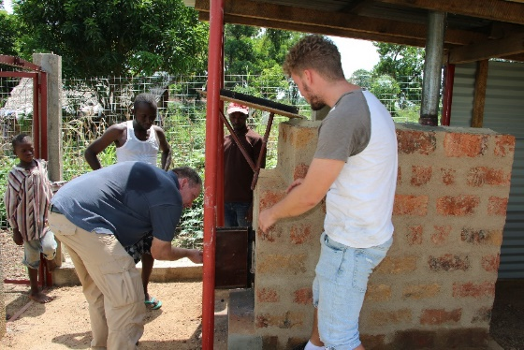



Forbrændings luft

Figur : en affaldsforbrændings ovn hvor der er indført nogen forbedringer

## Affaldsforbrænding i Sundheds klinikker

Røggangen i den oprindelige ovn tillader ikke at affaldet forbrændes, idet røgen ikke vil

Passere affaldet.

Rummet omkring affaldet Vil blive fyldt med røg uden ilt og der vil derfor ikke kunne skabes en forbrænding i affaldet, i stedet vil det ulme i en ilt fattig forbrænding og skabe dioxin

Skal brænde affald med ca.1000°C. vil det være nødvendigt at ændre røggangen, og

nærme bålet til affaldet, ved at hæve bunden.

### Muligheder for produkter der kan fremstilles med relation til affaldsforbrænding

1. Der kan fremstilles en ny og forbedret brændeovn i samarbejde mellem 2 eller flere grupper
2. Måleudstyr der kan vise den aktuelle forbrændings temperatur
3. måleudstyr der kan påvise giftige restprodukter i ovnen

Du er velkommen til selv at arbejde med noget der kunne være behov for.

Figur : ovn med affalds luge åben for oven, der fyres i den lave låge til venstre.

# Water sanitation and Hygiene projekter (WASH)

Der er I rigtig mange landsbyer etableret WASH projekter, WASH projekterne indeholder brønde med håndpumper, eller store anlæg med elektriske pumper og vandtårne der giver tryk på vandet. Det betyder at beboerne i landsbyen får adgang til rent vand, uden de bakterier og parasitter der ville være hvis de hentede vandet i et vandløb eller et vådområde. En anden smitte kilde er ekskrementer fra dyr og mennesker, her graver landsbyen latriner. Et latrin er et hul i jorden, dækket med med en beton plade med hul og et låg så fluer hindres adgang, der er i reglen bygget et hus omkring latrinet. Dyre gødning fejes bort fra offentlige pladser, ligeledes for at nedsætte smittetrykket på landsbyens befolkning. At holde landsbyen ren, er dog ikke noget der sker af sig selv. WASH projekterne indeholder en opdragende vinkel, for at lære indbyggerne noget om hygiejne synger man sange om hygiejne og gensidig forpligtigelse. Der bliver også til hvert projekt dannet en vedligeholdelses gruppe på 12 personer, der står for vedligeholdelse af pumpe, indsamling af vandafgift og rengøring af området[10]

## 

## Rent vand er også helt centralt i forhold til fødslerne

Alle sundheds klinikker har et vandsystem med elektrisk pumpe, Deponering af 2m³, i 3-4 meters højde så der opnås et rimeligt vandtryk. Der er ikke vand inde på selve klinikken men ude på en plads ved siden af bygningen så der kan hentes rent vand hurtigt og nemt.

Der er imidlertid en hage ved at placerer tanken højt, i et land hvor temperaturen altid er omkring 30C, og solen altid skinner, algerne vokser i tanken og de kan både bære infektioner og være decideret giftige.

Da tankene er store er den mest anvendelige metode til rensning, at sende en mand ned i tanken og foretage en mekanisk rensning men han vil bringe urenheder ned i tanken.

Som man kan se på billedet er alle rør og installationer ført udenom platformen det betyder noget i forhold til samlinger og antallet af tætninger men også i forhold til mængden af arbejde og sikre arbejdsområder på platformen

Figur 8: Vandanlæg i større landsby med 8 aftapnings steder, på denne pumpe er der etableret satellit overvågning, så man alle steder i verden kan kontrollere den aktuelle tilstand på pumpen

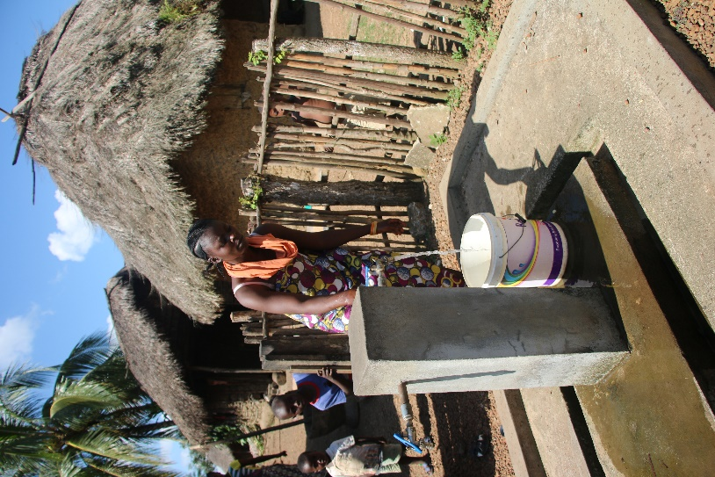Muligheder for produkter der kan fremstilles med relation til vandtårne

Figur : tappested til system med vandtårn

* Der kan udarbejdes produkter til rensning af   
  vandtankene incl. procedure for rengøring.
* Hvordan kan man udnytte vand der går til   
  spilde 1200-2400L når man renser og skyller tanken.   
  De kan anvendes til F.eks.
  + 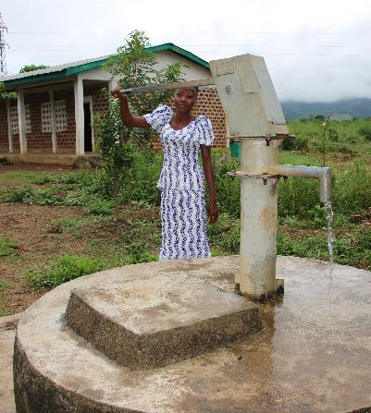dyrkning af afgrøder i nærheden af tanken.   
    Måske ved anvendelse af rodzone vanding.
* Der kan arbejdes med placering af tanke og   
  gennemføringer

Figur : Brønd med håndpumpe

## 

## Vand

Det at forsyne landsbyen med vand har flere funktioner, dels betyder det som nævnt tidligere, at en del sygdomme får sværere livsvilkår, Dels er det kvinder og piger der henter vand, det tager meget tid og da man tit er alene af sted, er det også forbundet med fare for voldtægt. Det rene vand fra brønden er tæt på, og giver sikkerhed.

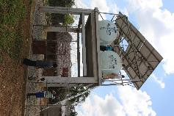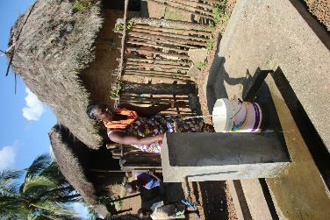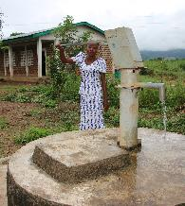Billeder af brønde

Figur :vandtårn med elektrisk pumpe

Figur : Aftapnings sted

Figur :Håndpumpe

### Muligheder

Muligheder for produkter der kan fremstilles med relation til vandtårne

* Alle pumper og aftapnings steder er lavet som en beton bund hvor pumpen/aftapningen står i midten når der spildes vand, vil dette vand kunne anvendes til dyrkning af afgrøder som f.eks. cayennepeber, langt ud over regn sæsonen.
* Der er mulighed for at anvende lokale fundablokke
* Måske kan rodzone vanding anvendes her

## Toiletter

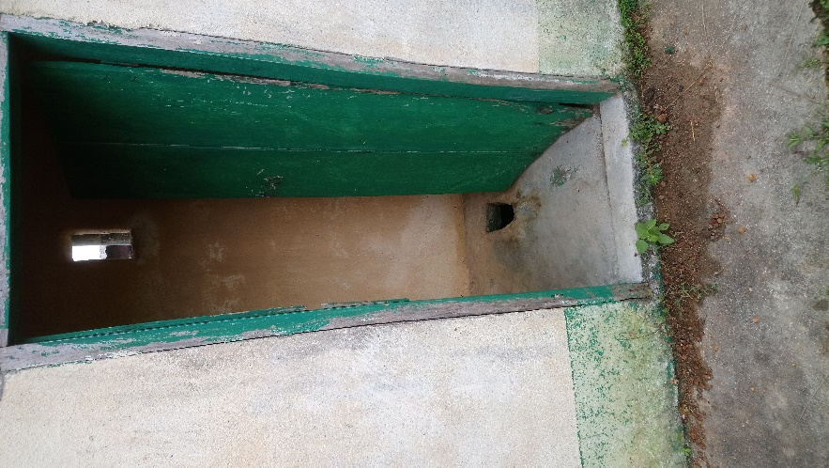Toilettet er et hul i jorden gerne meget dybt men ingen stor diameter, over huldet lægges en beton plade. Pladen forsynes med vægge, alt efter hvilken tro man har i den aktuelle landsby. I nogle områder må kønnene ikke se hinanden gå ind på toilettet, i andre skal man bare kunne sidde i fred.

De toiletter der er set på stedet i dag er en plade med et nøglehul, lort går gennem den brede del mens urin går gennem den rektangulære del. Det betyder at, hvis der rammes forkert, vil der være livsgrundlag for fluer og parasitter.

Muligheder for produkter der kan fremstilles med relation toiletter

* Justeringer i forhold til at kunne lave en støbeform til et reelt pedal latrin
* Mange steder ønsker beboerne sig et sidde toilet
* Design af selve rummet så der ikke er skjulesteder for slanger og skorpioner, måske også så der er mere lys når døren er lukket.

## Opsparing, tillid og samarbejde

Pumperne til vandsystemerne er Finansieret af IUG i forbindelse med bygningen af brønden, men de skal vedligeholdes af landsbyen, pumperne er ret primitive og reservedelene er rimelige i pris.

Alligevel er det et problem for landsbyen at opsparer 2kr pr husstand pr måned, ikke altid fordi det at undvære 2kr, er et uoverstigeligt problem, når man har 1,25$ om dagen eller 254,51 kr pr måned. I en anden landsby er der opstillet en ladestation for mobiltelefoner her betales ca. 1kr pr opladning (rækker ca en uge). Problemet er mere hvordan man opbevarer det, der hurtigt kan blive en års indtægt for en familie, uden at friste svage sjæle.

1. pengene kan blive stjålet, man kan ikke sætte pengene i banken, da banksystemet ikke fungerer. Det er ikke ualmindeligt at ansatte i banken stjæler pengene du sætter ind.
2. man kan ikke nødvendigvis se nødvendigheden af, at bidrage til en opsparing når man ikke kan se der er noget galt, men hvis pumpen bryder ned går man til floden og da man ikke længere har immunstoffer bliver man meget hurtigt syg.
3. Der er ingen overskud, alt er fra hånden til munden, bliver der noget til overs investeres det i huset, der er den eneste formue der ikke bare bliver stjålet

Muligheder for produkter der kan fremstilles med relation toiletter

* Det er ikke sikkert der kan fremstilles noget til dette punkt, men det er en ganske væsentlig problemstilling, og det vil klart være nyttigt, at lege med den.

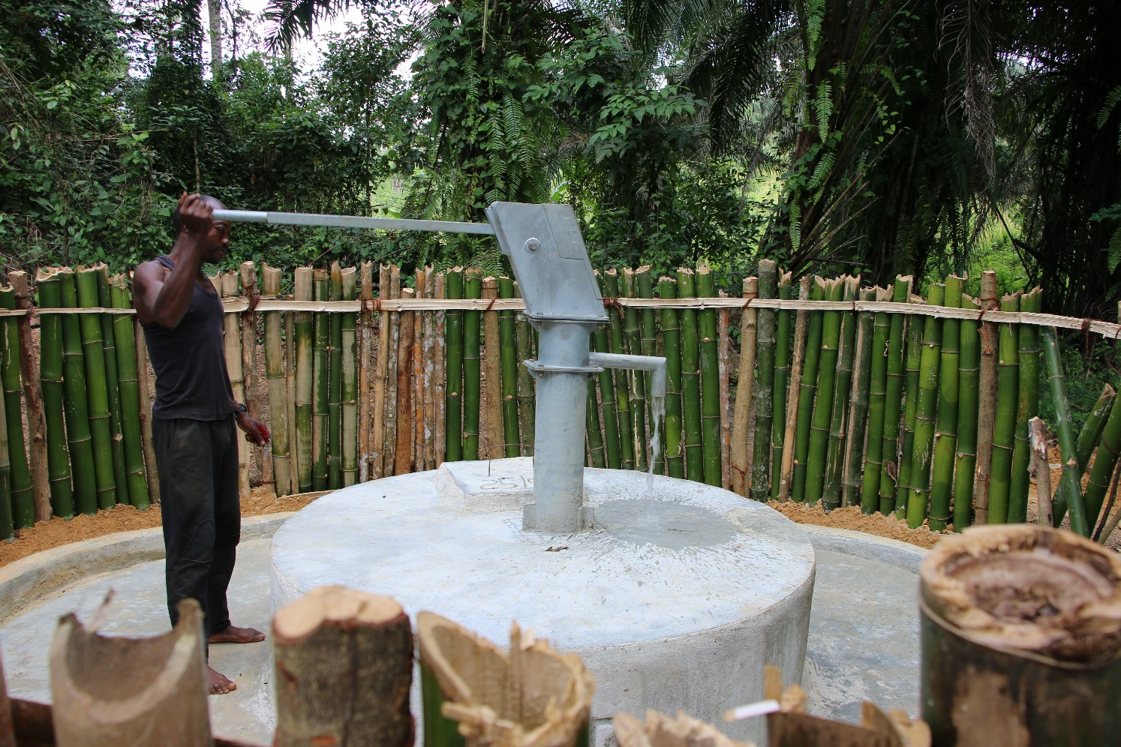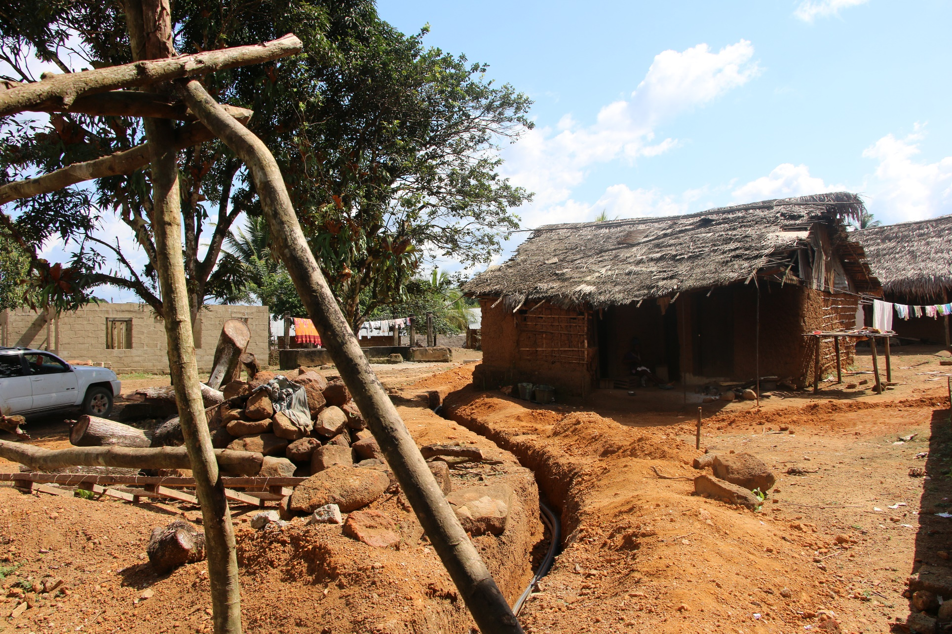

# Vand projekter med pumpe og satellit overvågning

## Ganddorhun

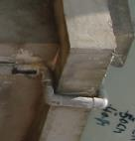I byen er der lavet et stort friskvands anlæg med pumpe og vandtårn og 5 aftapnings steder rundt omkring i byen. Men her er yderligere monteret en satellit overvågning, så man fra hele verden kan monitorerer anlæggets drift. Men der er en del muligheder for forbedringer på anlægget.

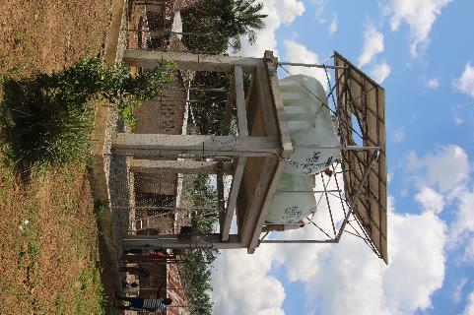Alle rør er ført uden om platformen, det betyder der skal anvendes flere bøjninger, og at der dermed bliver flere muligheder for utætheder, man kunne lave passager i platformen så rør og elektriske installationer kan føres igennem.

Satellit kommunikation en er en fantastisk måde at overvåge de anlæg der sættes op, det vil sige, man i nogen tilfælde vil kunne spotte nedsat drift uden at systemet er gået ud af drift. Satelit kommunikation er imidlertid dyrt, også i drift, og spørgsmålet er om man kunne etablerer et system der kunne være billigere i drift og måske også i etablering. Long range kommunikation er et spændende bud,

Hvor langt kan man række med en 2,4 GHz sender. Det kunne være spændende om man kunne oprette et system der kan kommunikerer automatisk til kontoret i Kenema hvor man kan få adgang til internettet, og dermed få et system der ikke har driftomkostninger.  
<https://www.rs-online.com/designspark/rf-lora-the-50km-radio-module>

<https://www.google.com/maps/d/viewer?mid=1pe3t-w2532xe2EXeeqxTw4XD-I5ntCme&ll=7.876584377560069%2C-11.383135827931937&z=10>

Muligheder for produkter der kan fremstilles med relation toiletter

* Bygning af et long range kommunikations netværk, med mindst 3 noder, måske er der en radio amatør gruppe der vil være med i legen.
* Ny rørføring til platformen der, både omfatter nemmere elektrisk og Vandrørs føring, så der bliver mere plads på platformen når der skal fejlsøges, renses og serviceres.
* Placering af satelit/radiosender så de får den bedste effektivitet

1. https://www.leksikon.org/sort_stat.php?id=100
2. <https://www.leksikon.org/sort_stat.php?id=87> + <https://od.dk/nyhed/sierra-leone-projektet-er-startet-efter-ebola>
3. <https://jyllands-posten.dk/debat/international/ECE9468946/sierra-leone-er-tynget-af-korruption/>
4. https://www.ftf.dk/beskaeftigelse/artikel/uformel-oekonomi-eksploderer-i-vestafrikanske-lande/
5. https://heleverdeniskole.dk/sites/default/files/media/hvs-pdf/hvs-2014-pdf/9-38_laerervejledning_danida_indledning.pdf
6. <https://content.otg.dk/teknologi/wp-content/uploads/2018/11/Problemtræ.docx>
7. <https://content.otg.dk/teknologi/wp-content/uploads/2018/05/Undersøgelse-af-aktørnetværk.docx>
8. <https://content.otg.dk/teknologi/wp-content/uploads/2018/04/teknologianalysen-den-nye-model-001.docx>
9. Det gælder også 1% af de fødende kvinder og 26% af børn der dør før de fylder 5år.
10. [Link til video af opdragelses sang](https://youtu.be/w5frTsBloM0)